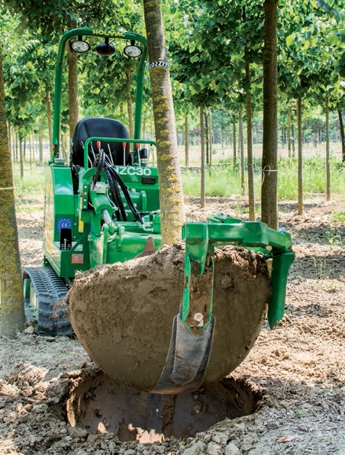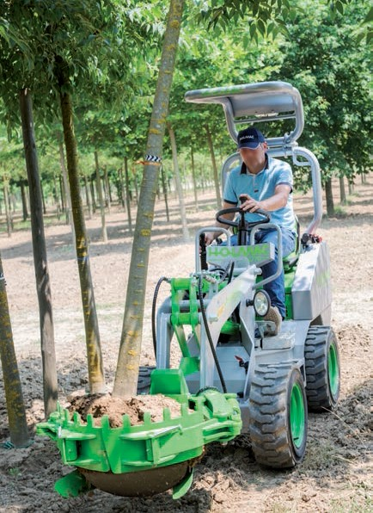SINCE 1969
M A C H I N E S F O R N U R S E R I E S
SINCE 1969
M A C H I N E S F O R N U R S E R I E S

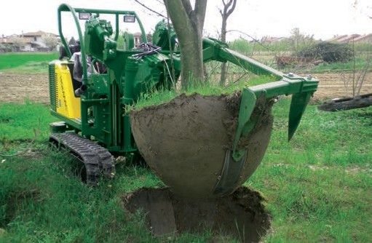

ТЕХНІЧНІ УМОВИ РОЗМІРИ КОМА ЗЕМЛІ
Мінімальний діаметр 60 см
Максимальний діаметр 180 см ХАРАКТЕРИСТИКА
4-циліндровий двигун 2434 см3 Потужність, к.с. 59
Перша швидкість макс. 3,5 км/год
Друга швидкість макс. 6,5 км/год
Гусеничні шина Резина/герметик
Вага 3630 кг

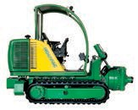С вертикальным подъемом

HZC 45 являє собою першу модель нової серії викопувачів, який створений на базі по- справжньому інноваційних технічних і механічних характеристик, які дозволяють забезпечити найкращу роботу з максимальною безпекою та ефективністю. HZC 45 була розроблена з метою підвищення комфорту для оператора значно знижуючи вібрацію і відкриває кращу видимість під час фази підкопування, а також механізм відкриття / просування треків дозволяє підйом рослин з дерном діаметром до 150 см і підрізування дерну до 180 см в діаметрі.

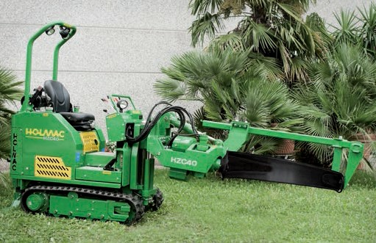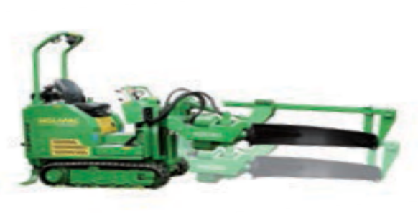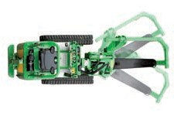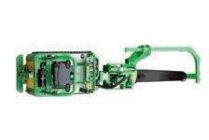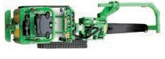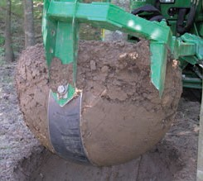>> HZC 40

Діаметр кома землі – от 60 до
140 см
Дизельний двигун, 4
циліндра, 2343 см3
Потужністю – 50 к.с. (36,77 кВт)

45 cm

Зміщення леза Вібрації з двох сторін

Технічно оновлений наш HZC40 дозволяє скористатися всіма перевагами потужностей, яким володіє дизельний двигун. Нові рішення, що дозволяють підйом рослин з дерном до 140 см в діаметрі, в дуже короткий час, і ця еволюція створила основу для моделі майбутнього.
Відкрите / відстеження транспортера

35°
Смещение лезвия
Вибратор с обеих сторон

35°

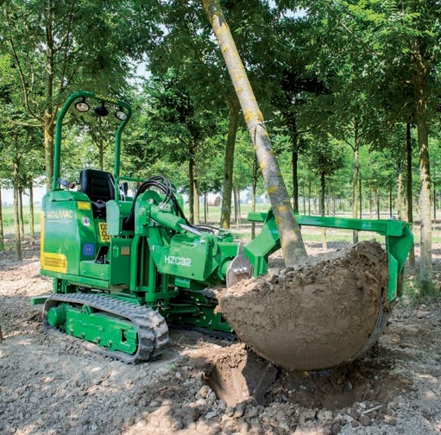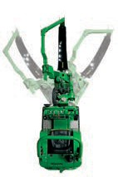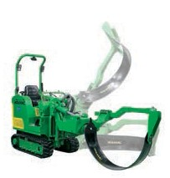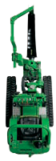

HZC32 ця машина спроектована і побудована для забезпечена найкращої роботи з максимальною безпекою і ефективністю. Ця модель позиціонується на розробці між HZC 29 і HZC 38 з можливістю встановлення леза до 120 см і ще з більшою потужністю.
Ця машина є еволюцієй HZC 29, яка в 1999 році була першою машиной з системою вертикального піднімання землі з використанням леза.
Крім того, завдяки цій машині, значно знизилась вібрація і підвищевся комфорт для оператора з кращою видимістю процессу викопування.
35°
35°

Відкрите / відстеження транспортера
Зміщення леза Вібрації з двох сторін

45 cm

Діаметр дерна від 25 см до 120 см
4-циліндровий дизельний двигун з турбоподувом, 1498 куб.см
Потужність 44,2 к.с. (33 кВт) Перша швидкість від 0 до 3,5 км / год Друга швидкість від 0 до 6,5 км / год Резинові гусениці
Вага (без крана и леза) 2150 кг Вага з краном и лезом) 2410 кг

45 см вертикального підйому

>> HZC 30

Диаметр пластин от 25 см до 100 см 4-цилиндровый дизельный двигатель,
1498 куб.см
Мощность 35,1 л.с. (26,2 кВт) Первая скорость от 0 до 3,5 км / ч Вторая скорость от 0 до 6,5 км / ч
Резиновые гусеницы Вес (без лезвия) 1800 кг

35°
35°

HZC 30 это ИЗВЛЕКАТЕЛЬ который включает в себя ряд новых функций, в результате постоянного поиска решений для упрощения работы.
Стандартное оборудование включает в себя: вертикальная система подъема корня над землей, смещение лезвия / вибратора на 35 °с обеих сторон, запатентованные открытие / подача вперед независимо от резиновой гусеницы с централизованной смазкой гидравлической системы,гидравлическая система дает возможность работы вблизи растения с большой скоростью, система изоляции оператора от вибрации, регулирующая рука лезвиедержателя с креплением 25-30-35-40-45-50-55-60-65-70-80-90 100 см.

35 cm

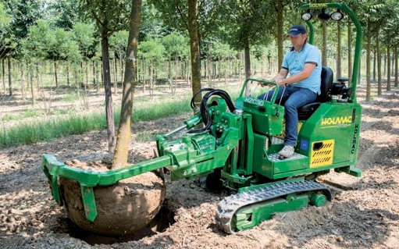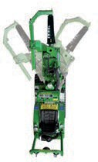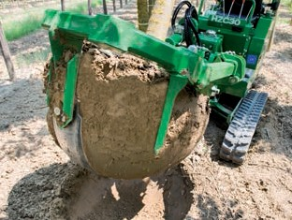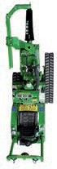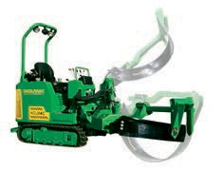Открытие / отслеживания транспортера

35 cm
Смещение лезвия Вибратор с обеих сторон
35 см вертикального подъема

>> HZC 29 >> HZC 25

ИЗВЛЕКАТЕЛЬ это новая концепция работы с растениями в питомнике, и система вертикального подъема растения с дерном дает возможность регулировать глубину углубления при этом не повреждая дерн вокруг растения. При боковом смещении также можно работать в очень узком пространстве, по желанию, может быть установлен на стреле экскаватора или рука дереводержателя без изменения устойчивости машины, благодаря запатентованной системе расширения и продвижения треков.

20 см вертикального подъема.

20 cm
При разработке этого ИЗВЛЕКАТЕЛЯ мы постарались собрать воедино все лучшие качества других машин, которые есть в нашем ассортименте продукции.
HZC 25 представляет собой самую маленькую, компактную машину из всей нашей коллекции.
Благодаря, необходимой для работы, вибрации эта машина идеаль нодходит для маленьких пространств, но своя мощная продуктивная способность позволяет вынимать 250-300 деревьев в час.

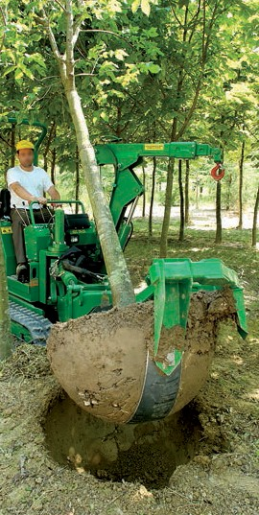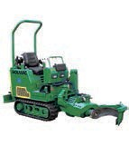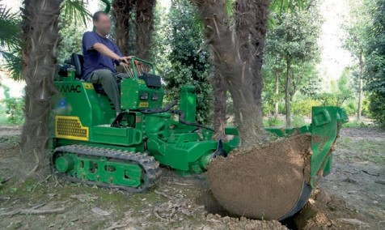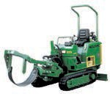Диаметр кома земли – от 25 до 100 см Дизельный двигатель, 4 цилиндра, 1498 см3
Мощность – 35,1 л.с. (26,2 кВт)
Диаметр кома земли – от 25 до 100 см Дизельный двигатель, 4 цилиндра, 1498
см3 Мощность – 35,1 л.с. (26,2 кВт)

>> HZC 24 >> HZC 20

HZC 20 самый малый агрегат по пересадке растений шириной 68 см.
Возможность бокового передвижения, а также малый размер позволяет агрегату легко маневрировать в ограниченном пространстве при близкорасположенных рядах растений с корневой системой малого диаметра.

Диаметр выкапывания - 20-70 см Дизельный двигатель, 3 цилиндра Мощность 24,8 л.с. (18,5 кВт)

HZC 24 является самым маленьким в нашем ассортименте.
В связи с адекватной частоты вибрации является идеальной машиной для небольших пластин а свои производственные мощности очень высоки, поскольку она позволяет удалить 250-300 растений в час.
Диаметр кома земли – от 25 до 80 см Дизельный двигатель, 3 цилиндра, 1123 см3
Мощность – 24,8 л.с. (18,5 кВт)

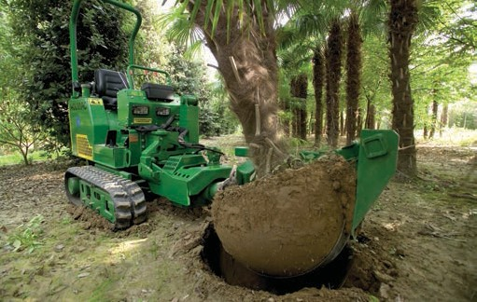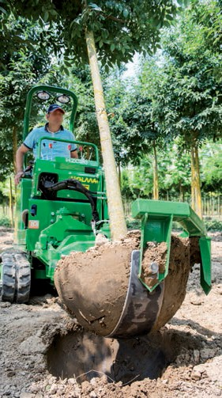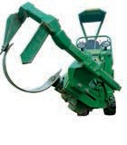84 см

69 см

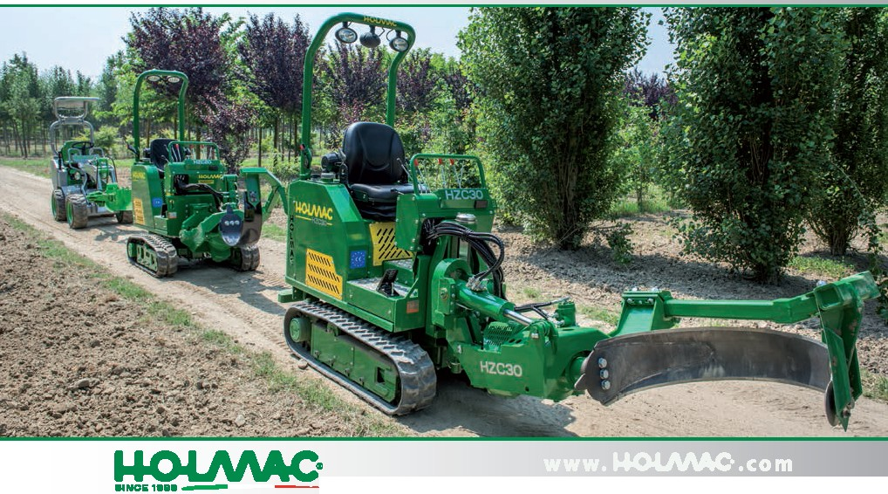

VBCanada, 13 ·35127• PadoYa ·Ita ·bolmcG:lloiiOac.cofl"'· Ph.+39 O<t9 8792502 • x +390<t9 8792498

>> COMPANY >> OUR RANGE OF PRODUCTS

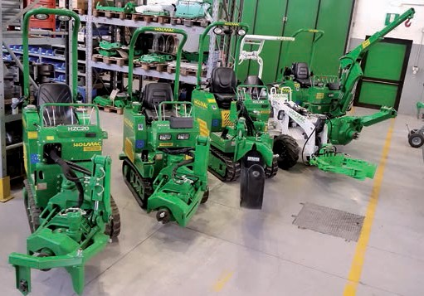На этом предприятии, основанном в 1969 году, производится продукция, которая известна во всем мире. Все началось с производства гидравлических насосов и запасных частей к станкам и с самого начала был взят курс на производство продукции по самым высоким технологиям и с высочайшей точностью. В 1981 году мы вошли в сферу растениеводства благодаря уникальной конструкции гидромолота, первого специального инструмента для извлечения растений из дерна. Опираясь на многолетний опыт работы в области гидравлики и механики в 1989 году был разработан и построен первый прототип ИЗВЛЕКАТЕЛЯ. Это была революция для растениеводческой индустрии, потому что ИЗВЛЕКАТЕЛЬ может делать работу за 20 человек, и это позволяет питомнику увеличить количество извлекаемых растений каждый день, сокращая время доставки продукта конечному клиенту, а также снижает утомляемость работников. Но самая важное достижение в том, что используя наши ИЗВЛЕКАТЕЛИ пересаженные растения очень быстро приживаются на новом месте, потому что только с лезвием ИЗВЛЕКАТЕЛЯ можно выполнить подкопку. Это процесс, который укрепляет корневую систему растений.

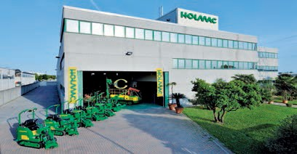

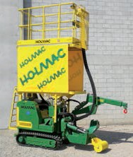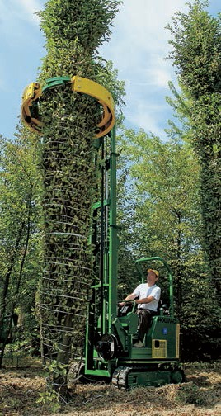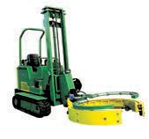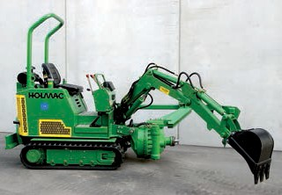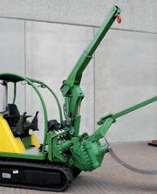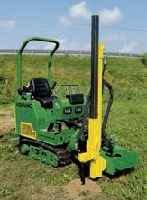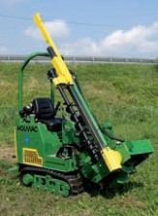>> TOOLS >> HMC 28

Запатентованный агрегат для закрепления растений. Этот агрегат был тщательно разработан для облегчения и ускорения работ по укладке растений на месте. Кроме того, что в значительной степени экономится ручной труд, эта функция позволяет также лучше использовать пространство на платформах или в контейнерах при транспортировке растений.

Рабочая часть экскаватора Платформа для подрезки

Максимальная высота закрепления:
7,2 метра Диаметр закрепления: от 50 до 110 см Дизельный двигатель, 4 цилиндра,
1498 см3, 35,1 л.с.

Телескопическая стрела Бур Малый сваебой

>> HT T20 >> TRANSPORTER

ТЕХНИЧЕСКИЕ УСЛОВИЯ
Глубина выемки 75 или 100 см
Ширина выемки 10-25 см
Рабочая скорость 0-200 мlч 3-цилиндровый двигатель 900 см3
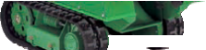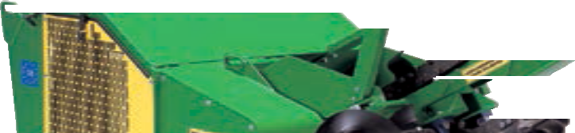Мощность 19 л.с. (14 кВт)
Скорость макс 2,5 км/ч
Гусеницы резина
Эта машина специально предназначена для транспортировки растений и материалов по территории питомника, ее максимальная грузоподъемность составляет 4000 кг. Эта машина также предназначена для обрезки и оборудована держателем, который может быть выдвинут на высоту 8,4 метров, и/или двухместной платформой, которая может быть выдвинута на высоту 2,95 метра. Приводится в действие дизельным двигателем с турбонаддувом, оборудована гидравлическим приводом поступательного движения с переменной скоростью передвижения от 1 до 10 км/ч.

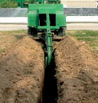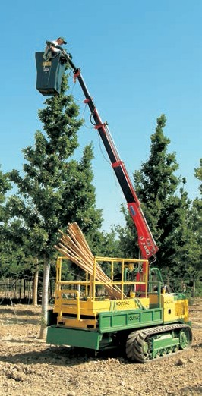
8,4 mt.

Эта землеройная машина, очень компактная, с гидравлической системой управления, работающей на масле, снабжена резиновыми гусеницами. Цепь для выемки приводится в действие двухскоростным гидромотором. Этот канавокопатель используется для прокладки ирригационных систем, трубопроводов, электрических и телевизионных кабелей в местах, труднодоступных для обычных машин.

РАЗМЕРЫ
Длина 1450 мм Ширина 920 мм Вес 920 кг

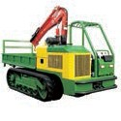

Дизельный двигатель с турбонаддувом, 4 цилиндра, 2434 см3, 59 л.с. Поставляется с телескопическим краном платформа для обрезки – до 2,95 м

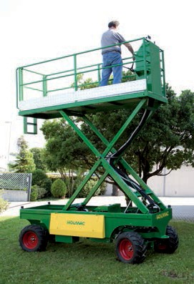>> HBK 3 >> GYRO K ART 310

HBK 3 является платформой для облегчения работ по подрезке растений. Кузов платформы поднимается на 290 сантиметров. Персонал, таким образом, может обрабатывать растения до 470 см в длину в условиях полной безопасности. Скорость передвижения платформы достигает 4 км/ч. Благодаря системе полного привода платформа легко передвигается на любых грунтовых участках. Несмотря на длину платформы, 4 колеса полного привода позволяют легко передвигаться в замкнутом пространстве. Платформа оснащена 4-цилиндровым дизельным двигателем, мощности которого хватает на передвижение платформы даже в самых топких и затрудненных местах. Двигатель максимально сбалансирован, что обеспечивает отсутствие вибрации во время работы.

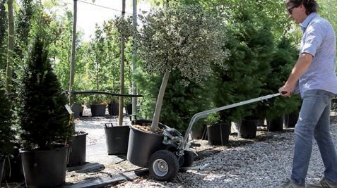

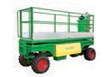Дизельный двигатель с турбонаддувом, 4 цилиндра, 2434 см3, 59 л.с. Поставляется с телескопическим краном платформа для обрезки – до 2,95 м
Это механическое устройство для обработки растений в горшках, было разработано для долговечной работы с высокой надежностью. Он имеет более прочный каркас, чем стандартные и оснащен высококачественноыми компонентами, такими как усиленные шины на колесах которые вращаются на шариковых подшипниках. Элемент, который наиболее характеризует GYRO Kart является запатентованным устройством автоматической блокировки, которая позволяет соединение почти всех известных на рынке горшков для растений . Грузовик был разработан с целью оптимальной транспортировки растений в горшках по всем типам поверхности.
Ширина: 50 см
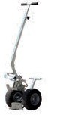Вес: 24 кг 3-слойные шины установлены на подшипниках Телескопическая
ручка

>> HMU 70 >> TOOLS

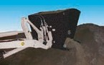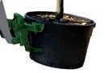клещи
ковш

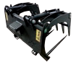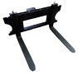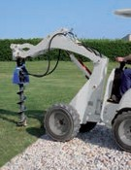Бур

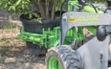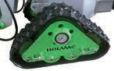грейферный вилы

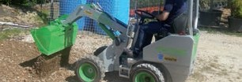треков
клещи

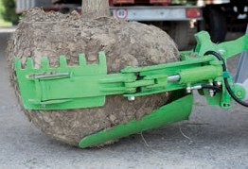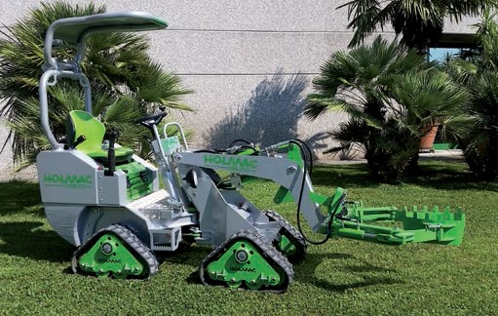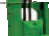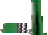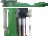поддон
снегоотвал
клещи вертикального захвата

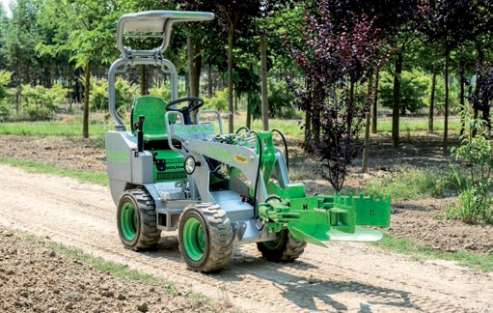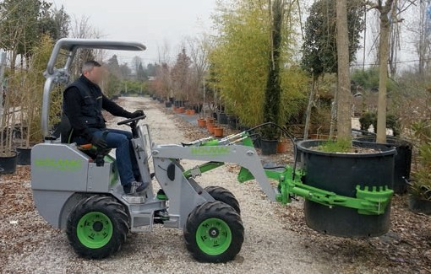>> HMU 70

Оригинальные малые трактора с ковшом - HOLMAC HMU 70 - один из незаменимых инструментов садоводов города Пистоя. Благодаря специальной сцепке на это компактное многофункциональное оборудование можно легко устанавливатых ряд садовь насадок. Привод на все колеса и шарнирно-сочлененная рама гарантируют
отличную маневренность на любом участке земли даже в самых ограниченных пространствах. Дизельный двигатель Kubota D902, 3 цилиндра
Макс. мощность 18,5 кВт (24,8 л.с.)
Скорость 0 -13 км/ч (передний и задний ход) Макс. нагрузка 600 кг.
Вес модели стандартной - 1050 кг.

